國中 數學科 七年級補考題庫

一、選擇
- （C ）方程式x＝－x的解為何？
(A)1ˉ(B)－1ˉ(C)0ˉ(D)無解
- （B ）計算下列各式，何者是正確的？
(A)(－6)×3＝18
(B)(－6)×(－3)＝18
(C)(＋6)×(－3)＝18
(D)(＋6)×(＋3)＝－18
- （C ）中國大陸人口大約為13億5仟萬人，以科學記號表示應為下列何者？
(A)0.135×10⁹ (B)13.5×10⁹
(C)1.35×10⁹ (D)1.35×10¹⁰
- （B ）下面關於數的大小比較，何者錯誤？
(A)8＞3 (B) ＞
(C)7.4＞2.8 (D)│－5│＞－5
- （C ）下列哪一個式子化簡後與8x－10x化簡的結果不相同？
(A)(8－10)×x
(B)2x的相反數
(C)(－2)x的相反數
(D)2的相反數×(－x)的相反數
- （C ）下列哪一個數是2³×3×5²的因數？
(A)2³×7 (B)2⁴×3×5
(C)2²×3×5 (D)2×3²×5²
- （ B ）小杜想買一間39.5坪的房子(停車位另計)，已知停車位為110萬元，而小杜只有900萬元，請問每坪在多少元以內，小杜才可以買到這間房子？
(A)21萬元ˉ (B)20萬元
(C)19.5萬元ˉ(D)19萬元
- （C ）已經知道756＝2${}^{a}$×3${}^{b}$×7${}^{c}$，則a＋b＋c＝？
(A)4 (B)5 (C)6 (D)7
- （ B ）若兩數互為相反數時，則其和必為多少？
(A)－1ˉ(B)0ˉ(C)1ˉ(D)2
- （B ）某一天，阿民看到一份天氣預報表，如下表，請問有幾個都市的低溫在攝氏0度以下？
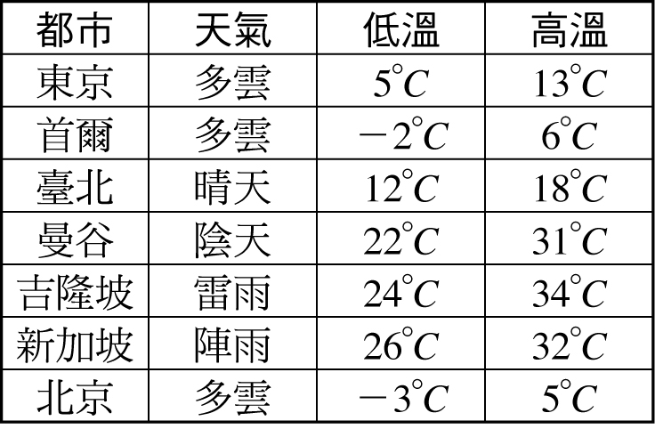
(A)1個 (B)2個 (C)3個 (D)4個
- （ C ）如圖所示，此三角形的面積為多少？
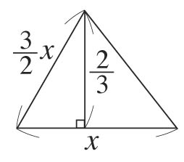
(A)xˉ(B)xˉ(C)xˉ(D)1
- （B ）下列敘述何者錯誤？
(A)1是任意整數的因數
(B)0是任意整數的倍數
(C)任意正整數的倍數有無限多個
(D)任意正整數的因數個數是有限個
- （ C ）已知「某數的四分之三比該數的2倍少15」，若某數為x，則可列方程式為何？
(A) x－2x＝15 (B) x＋2x＝15
(C) x－2x＝－15 (D) x＋2x＝－15
- （B ）計算3.3＋2.3÷＝？
(A)1 (B)3.8 (C)3 (D)5.5
- （ C ）原子筆一打x元，則買5枝需付多少元？
(A)5x元 (B)(x＋5)元
(C)x元 (D)5•12x元
- （C ）計算[(－29)－13]－[46＋(－33)]之值為多少？
(A)－29 (B)29 (C)－55 (D)55
- （D ）若10^{x}×10³÷10⁵＝10¹⁴，則x＝？
(A)13 (B)14 (C)15 (D)16
- （ B ）試求(24 , [36 , 48] , 72)＝？
(A)12 (B)24 (C)6 (D)18
- （ A ）數線上表示「7」的點有幾個？
(A)1個 (B)2個 (C)0個 (D)不一定
- （ B ）小可過年時收到不少壓歲錢紅包，他分別統計裡頭的鈔票，仟元的有12張，伍佰元的有27張，二佰元的有8張，一佰元的有16張，那麼小可共有多少壓歲錢？
(A)1227816元 (B)28700元
(C)18700元 (D)28600元
- （D ）下列哪一個數是11的倍數？
(A)2468 (B)13579 (C)11111 (D)100001
- （ B ）數線上與 最接近的整數是多少？
(A)－2 (B)－3 (C)2 (D)3
- （C ）在數線上位於原點的左右兩邊，並且與原點等距離的兩點所表示的數稱為什麼？
(A)正分數 (B)負分數
(C)相反數 (D)對稱數
- （B ）已知華氏溫度為攝氏溫度的倍再加32度，請問華氏50度相當於攝氏多少度？
(A)8 (B)10 (C)12 (D)122
- （D ）媽媽在換季大拍賣時，幫菁菁買了一條照原價打六折出售的漂亮裙子，菁菁從發票上看到價錢是234元，那麼這一條裙子的原價是多少元？
(A)320元 (B)360元
(C)380元 (D)390元
- （B ）已知算式2(x＋1)與4＋3x的值相等，則此時x＝？
(A)－4 (B)－2 (C)2 (D)4
- （C ）小維口袋中有x個1元硬幣，2x個5元硬幣和3x個10元硬幣，請問小維身上共有多少元？
(A)6x元 (B)60x元ˉ(C)41x元ˉ(D)27x元
- （D ）若1□＝，則□應填入哪一個運算符號？
(A)＋ (B)－ (C)× (D)÷
- （ B ）下列各算式，哪一個是錯誤的？
(A)－21＋12＝(－21)＋12
(B)－21＋12＝(－21)＋(－12)
(C)－21＋12＝12＋(－21)
(D)－21＋12＝12－21
- （ C ）圓圓第一次段考七科總平均是x分，若其中數學考了75分，則其他六科的平均是多少分？
(A)(x－75)分ˉ (B)分
(C)()分ˉ (D)()分
- （ A ）下列敘述何者錯誤？
(A) (－4)³＋(－4)²＝(－4)⁵ (B) 5⁷÷5^{－2}＝5⁹
(C) (2×3)⁶＝2⁶×3⁶ (D) (3^{－2})⁵＝3^{－10}
- （A ）假如a＝2²×3³×7、b＝2×3²×13、則下列敘述何者正確？
甲、a與b最小公倍數的質因數是2、3、7、13
乙、a與b的質因數個數相等
丙、a與b的最大公因數24
(A)只有甲乙 (B)只有乙丙
(C)只有甲丙 (D)甲乙丙
- （A ）以下是小靖化簡－的過程：
步驟一：將式子同乘以4，得3x＋2－2(－3x＋1)
步驟二：去括號得3x＋2＋6x－2
步驟三：化簡得9x
關於小靖的化簡過程是否有誤？若有，是哪一步開始出現錯誤？
(A) 步驟一 (B) 步驟二
(C) 步驟三 (D) 過程無誤
- （ D ）下列哪一個方程式的解與其它三者不相同？
(A)2x－1＝4x＋3 (B) (4x－1)＝2x＋1
(C)1.1x＋1＝0.6x (D)4(x＋2)＋x＝－x
- （B ）若北極星(即小熊星座)的半徑為54000000000米，可寫成科學記號5.4×10^{n}米，它與地球相距6622000000000000000米，可寫成科學記號6.622×10^{m}米，則n＋m＝？
(A)27 (B)28 (C)29 (D)30
- （ C ）將化為小數，可以科學記號表示為何？
(A)1.25×10^{－5} (B)1.25×10^{－4}
(C)1.25×10^{－3} (D)1.25×10^{－2}
- （ B ）旺來商店以每公斤60元的價格買進花生18公斤，又以每公斤170元的價格買進腰果6公斤，旺來伯將這些花生與腰果混合後，以每台斤90元的價格賣出，請問旺來商店總共可賺多少錢？(1台斤＝0.6公斤)
(A)1400元ˉ(B)1500元
(C)1600元ˉ(D)1700元
- （ D ）判斷下列大小關係何者正確？
(A)∣－3∣＞－(－3)ˉ (B)－(－7)＞∣－7∣
(C)∣－5∣＞∣－7∣ˉ (D)－5＞－7
- （ B ）若甲數為整數，且∣甲數∣＋3＝3，則符合條件的甲數有幾個？
(A)0個 (B)1個 (C)2個 (D)3個
- （C ）某人的體重73公斤，經過醫院的健康檢查後，發現他身體中的水分占他體重的75%，請問他身體中的水分有多重？
(A)50公斤 (B)60公斤
(C)55公斤 (D)65公斤

